

МИНОБРНАУКИ РОССИИ
федеральное государственное автономное образовательное учреждение
высшего образования
«Московский государственный технологический университет «СТАНКИН»
(ФГАОУ ВО «МГТУ «СТАНКИН»)

Институт  информационных технологий | Кафедра  Прикладной математики

Основная образовательная программа 09.03.04
«Программная инженерия»

ОТЧЕТ ПО ЛАБОРАТОРНОЙ РАБОТЕ №4
по дисциплине «Параллельные вычисления»
на тему «Пространственная локальность и структуры данных на двумерных решетках»

Студент | Мустафаева П.М.
Группа | ИДБ-22-06
Преподаватель | Москаленко Е.И.

Москва, 2026

ЦЕЛЬ РАБОТЫ
Цель работы:
- Анализ влияния структуры данных на эффективность кэш-памяти процессора.
- Исследование эффекта ложного разделения кэш-памяти обработке двумерных данных.
- Анализ влияния стратегий планирования на работу аппаратной предвыборки в задачах с регулярным доступом к памяти.
ПРОГРАММНО-АППАРТАНОЕ ОКРУЖЕНИЕ
- CPU: Intel Core 5 210H.
- Частота: 2,20 ГГц
- Объем оперативной памяти: 16 ГБ.
- Размеры кш-памяти: 8 физических ядер, 12 логических процессоров.
  - L1 кэш – 704 КБ.
  - L2 кэш – 7,0 МБ.
  - L3 кэш – 12,0 МБ.
- Компилятор: Microsoft (R) C/C++ version 19.44.35225 for x86 (Visual Studio 2022).
- Ключи компиляции: /openmp:llvm.
- Операционная система: Microsoft Windows 11 Pro x64.
ТЕОРЕТИЧЕСКАЯ ЧАСТЬ
Трафаретные вычисления и клеточные автоматы
Трафаретные вычисления (stencil computations) – это класс алгоритмов, в которых значение каждой ячейки на следующей итерации зависит от значений её соседей на текущей итерации. Типичный пример – клеточные автоматы, в частности игра «Жизнь» Джона Конвея.
В игре «Жизнь» используется окрестность Мура (8 соседей). Правила перехода:
- Живая клетка (1) выживает, если у неё 2 или 3 живых соседа.
- Мёртвая клетка (0) оживает, если у неё ровно 3 живых соседа.
- В остальных случаях клетка умирает или остаётся мёртвой.
Особенность трафаретных вычислений – высокая пространственная локальность: для расчёта одной ячейки нужны только соседние ячейки, что делает их идеальными для изучения работы кэш-памяти.
Принципы работы кэш-памяти
Кэш-линия – минимальный блок данных, загружаемый из оперативной памяти в кэш. В архитектуре x86-64 размер кэш-линии составляет 64 байта.
Пространственная локальность – свойство программы обращаться к близко расположенным адресам памяти. При последовательном доступе к элементам массива высока вероятность, что соседние элементы уже находятся в одной кэш-линии.
Аппаратная предвыборка (prefetching) – механизм процессора, который анализирует паттерны доступа к памяти и заранее загружает следующие кэш-линии, чтобы снизить задержки.
Линеаризация двумерных массивов
В C/C++ двумерный массив можно представить как массив указателей (CellType**), однако это приводит к фрагментации памяти. Строки могут располагаться в разных участках физической памяти, что нарушает пространственную локальность.
Линеаризация – представление двумерного массива как одномерного блока памяти с доступом через индекс:
i = y * W + x, где W – ширина сетки, x, y – координаты ячейки.
Проблема фрагментации памяти при использовании CellType**
При использовании массива указателей:
- Каждая строка выделяется отдельным вызовом new, что приводит к разбросу строк по физической памяти.
- Обращение grid[y][x] требует двух чтений: сначала указателя grid[y], затем данных.
- Фрагментация приводит к быстрому исчерпанию TLB-буфера.
Эффект ложного разделения кэша (false sharing)
Ложное разделение возникает, когда несколько потоков одновременно обращаются к разным переменным, расположенным в одной кэш-линии. При записи в любую переменную кэш-линия помечается как «грязная» и требует синхронизации между ядрами.
В данной работе массив alive_per_row[H] хранит количество живых клеток в каждой строке. Элементы массива имеют тип int (4 байта). В одну кэш-линию (64 байта) помещается 16 элементов. Если потоки обрабатывают соседние строки (y=0, y=1, ..., y=15) и одновременно пишут в alive_per_row[y], они конкурируют за одну кэш-линию, что вызывает деградацию производительности.
4.6. Стратегии планирования в OpenMP
schedule(static) – пространство итераций делится на равные блоки между потоками до начала выполнения. Обеспечивает наилучшую пространственную локальность и эффективную работу предвыборки.
schedule(dynamic) – потоки динамически захватывают блоки итераций из общей очереди. Полезно при несбалансированной нагрузке, но создаёт накладные расходы на синхронизацию и нарушает предвыборку.
Параметр chunk_size определяет количество итераций, выдаваемых потоку за один раз.

ХОД РАБОТЫ
Эксперимент 1. Оценка локальности структур данных
1. Сравнить время работы линеаризованного массива (вариант 1) и массива указателей (вариант 3).
2. Построить гистограмму пропускной способности (ячеек в секунду) и показать, что
версия `int**` демонстрирует падение скорости даже в однопоточном (при `OMP_NUM_THREADS=1`) режиме.
Условия эксперимента:
- Размер сетки: W = 15000, H = 15000
- Количество итераций: N = 100
- Потоки: 1 и Pmax = 12
- Структуры данных: линеаризованный массив (вариант 1) и массив указателей (вариант 3)
Результаты работы программы представлены на рисунке 1 и в таблице 1.
Таблица 1. Результаты измерений
Структура данных | Количество потоков | Время (сек) | Пропускная способность (ячеек/сек)
Линеаризованный массив | 1 | 118,122 | 0,19 × 10⁹
Линеаризованный массив | 12 | 12,052 | 1,87 × 10⁹
Массив указателей | 1 | 122,064 | 0,18 × 10⁹
Массив указателей | 12 | 12,449 | 1,81 × 10⁹

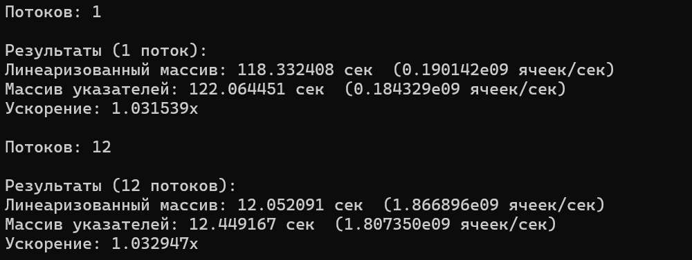
Рис. 1. Результат работы программы
Гистограмма пропускной способности для однопоточного режима представлена на рис. 2.
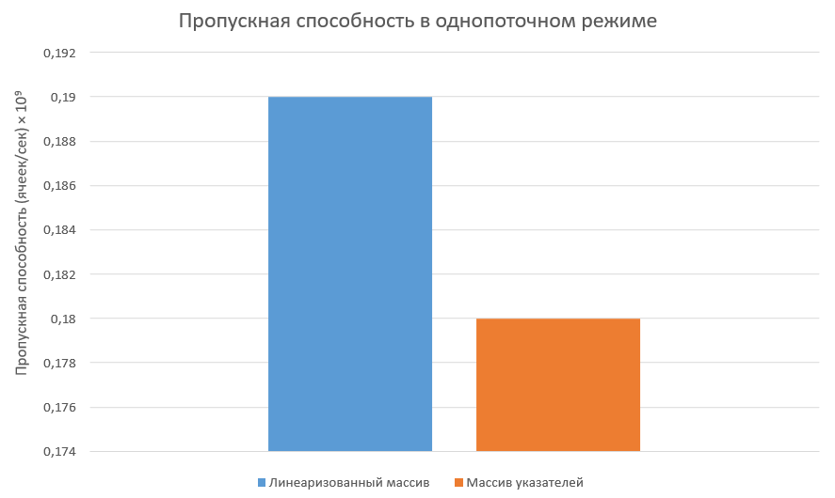
Рис. 2. Гистограмма пропускной способности в однопоточном режиме
В результате проведения эксперимента было установлено, что линеаризованный массив оказался эффективнее массива указателей как в однопоточном, так и в многопоточном режиме. В однопоточном режиме линеаризованный массив показал время выполнения 118,12 секунды, в то время как массив указателей – 122,06 секунды, что даёт ускорение примерно в 1,03 раза. В многопоточном режиме с 12 потоками линеаризованный массив выполнился за 12,05 секунды, а массив указателей – за 12,45 секунды, ускорение составило около 1,03 раза.
Линеаризованный массив оказывается быстрее по нескольким причинам. Во-первых, он хранит все данные в одном непрерывном блоке памяти. Это позволяет процессору эффективно загружать данные в кэш-память целыми блоками – кэш-линиями по 64 байта – и успешно применять механизм аппаратной предвыборки, который заранее подгружает данные, ожидая последовательного доступа.
Во-вторых, доступ к элементу линеаризованного массива по формуле y * W + x требует всего одной операции чтения из памяти. В то же время обращение к элементу массива указателей через pointer[y][x] выполняется в два этапа: сначала считывается указатель на строку pointer[y], а затем по полученному адресу загружается само значение. Два обращения к памяти вместо одного создают дополнительную задержку, особенно заметную при работе с большими объёмами данных.
В-третьих, линеаризованный массив создаёт гораздо меньшую нагрузку на буфер ассоциативной трансляции (TLB). Весь массив размером 225 миллионов ячеек занимает всего около 55 страниц памяти по 4 килобайта каждая, тогда как при использовании массива указателей каждая из 15000 строк может располагаться на отдельной странице. Когда количество страниц превышает ёмкость TLB, процессор вынужден часто обращаться к таблице страниц в оперативной памяти, что является медленной операцией и снижает общую производительность.
И преимущество линеаризованного массива связано с предсказуемостью паттерна доступа для аппаратного предвыборщика. При последовательном обходе ячеек процессор легко определяет линейный паттерн и заранее загружает следующие кэш-линии. В случае массива указателей строки разбросаны по памяти в произвольных местах, поэтому предвыборщик не может предсказать, куда программа обратится на следующем шаге. Это приводит к дополнительным промахам кэша и вынужденным простоям процессора.
В итоге, линеаризованный массив превосходит массив указателей по производительности в обоих режимах благодаря непрерывности данных, меньшему числу обращений к памяти, снижению нагрузки на TLB и более эффективной работе аппаратной предвыборки. На основании этого можно рекомендовать использование линеаризованных массивов для задач с регулярным последовательным доступом к данным, особенно при работе с большими объёмами информации, которые не помещаются в кэш-память процессора.
ЛИСТИНГ КОДА
Листинг 1 – Код программы
#include <omp.h>
#include <iostream>
#include <chrono>
#include <cstdlib>
#include <cstring>
#include <iomanip>

using namespace std;
using CellType = unsigned char;

const int W = 15000;
const int H = 15000;
const int EPOCHS = 100;

CellType* linear_in;
CellType* linear_out;

CellType** pointer_in;
CellType** pointer_out;

// функция для linear
void linear_alloc() {
linear_in = (CellType*)_aligned_malloc(W * H * sizeof(CellType), 64);
linear_out = (CellType*)_aligned_malloc(W * H * sizeof(CellType), 64);
memset(linear_in, 0, W * H);
memset(linear_out, 0, W * H);
}

void linear_free() {
_aligned_free(linear_in);
_aligned_free(linear_out);
}

void linear_init() {
for (int y = 0; y < H; y++) {
for (int x = 0; x < W; x++) {
linear_in[y * W + x] = (rand() % 100 < 20) ? 1 : 0;
}
}
}

void linear_simulate() {
#pragma omp parallel for schedule(static)
for (int y = 0; y < H; y++) {
int ym1 = (y == 0) ? H - 1 : y - 1;
int yp1 = (y == H - 1) ? 0 : y + 1;

for (int x = 0; x < W; x++) {
int xm1 = (x == 0) ? W - 1 : x - 1;
int xp1 = (x == W - 1) ? 0 : x + 1;

int n = linear_in[ym1 * W + xm1] + linear_in[ym1 * W + x] + linear_in[ym1 * W + xp1] +
linear_in[y * W + xm1] + linear_in[y * W + xp1] +
linear_in[yp1 * W + xm1] + linear_in[yp1 * W + x] + linear_in[yp1 * W + xp1];

CellType c = linear_in[y * W + x];
linear_out[y * W + x] = (c && (n == 2 || n == 3)) || (!c && n == 3);
}
}
}

// функция для pointer
void pointer_alloc() {
pointer_in = new CellType * [H];
pointer_out = new CellType * [H];
for (int y = 0; y < H; y++) {
pointer_in[y] = (CellType*)_aligned_malloc(W * sizeof(CellType), 64);
pointer_out[y] = (CellType*)_aligned_malloc(W * sizeof(CellType), 64);
memset(pointer_in[y], 0, W);
memset(pointer_out[y], 0, W);
}
}

void pointer_free() {
for (int y = 0; y < H; y++) {
_aligned_free(pointer_in[y]);
_aligned_free(pointer_out[y]);
}
delete[] pointer_in;
delete[] pointer_out;
}

void pointer_init() {
for (int y = 0; y < H; y++) {
for (int x = 0; x < W; x++) {
pointer_in[y][x] = (rand() % 100 < 20) ? 1 : 0;
}
}
}

void pointer_simulate() {
#pragma omp parallel for schedule(static)
for (int y = 0; y < H; y++) {
int ym1 = (y == 0) ? H - 1 : y - 1;
int yp1 = (y == H - 1) ? 0 : y + 1;

for (int x = 0; x < W; x++) {
int xm1 = (x == 0) ? W - 1 : x - 1;
int xp1 = (x == W - 1) ? 0 : x + 1;

int n = pointer_in[ym1][xm1] + pointer_in[ym1][x] + pointer_in[ym1][xp1] +
pointer_in[y][xm1] + pointer_in[y][xp1] +
pointer_in[yp1][xm1] + pointer_in[yp1][x] + pointer_in[yp1][xp1];

CellType c = pointer_in[y][x];
pointer_out[y][x] = (c && (n == 2 || n == 3)) || (!c && n == 3);
}
}
}

//замеры времени
void run_test(int threads, double& time_linear, double& time_pointer) {
// Linear
linear_alloc();
linear_init();

auto t1 = chrono::high_resolution_clock::now();
for (int iter = 0; iter < EPOCHS; iter++) {
linear_simulate();
swap(linear_in, linear_out);
}
auto t2 = chrono::high_resolution_clock::now();
time_linear = chrono::duration<double>(t2 - t1).count();

linear_free();

// Pointer
pointer_alloc();
pointer_init();

t1 = chrono::high_resolution_clock::now();
for (int iter = 0; iter < EPOCHS; iter++) {
pointer_simulate();
swap(pointer_in, pointer_out);
}
t2 = chrono::high_resolution_clock::now();
time_pointer = chrono::duration<double>(t2 - t1).count();

pointer_free();
}

int main() {
setlocale(LC_ALL, "Rus");
double total_cells = (double)W * H * EPOCHS;

// 1 поток
omp_set_num_threads(1);
cout << "Потоков: " << omp_get_max_threads() << "\n";

double t_linear_1, t_pointer_1;
run_test(1, t_linear_1, t_pointer_1);

cout << "Линеаризованный массив: " << fixed << t_linear_1 << " сек ("
<< total_cells / t_linear_1 / 1e9 << "e09 ячеек/сек)\n";
cout << "Массив указателей: " << fixed << t_pointer_1 << " сек ("
<< total_cells / t_pointer_1 / 1e9 << "e09 ячеек/сек)\n";
cout << "Ускорение: " << (total_cells / t_linear_1) / (total_cells / t_pointer_1) << "x\n";

// 12 потоков
omp_set_num_threads(12);
cout << "\nПотоков: " << omp_get_max_threads() << "\n";

double t_linear_12, t_pointer_12;
run_test(12, t_linear_12, t_pointer_12);

cout << "Линеаризованный массив: " << fixed << t_linear_12 << " сек ("
<< total_cells / t_linear_12 / 1e9 << "e09 ячеек/сек)\n";
cout << "Массив указателей: " << fixed << t_pointer_12 << " сек ("
<< total_cells / t_pointer_12 / 1e9 << "e09 ячеек/сек)\n";
cout << "Ускорение: " << (total_cells / t_linear_12) / (total_cells / t_pointer_12) << "x\n";

return 0;
}
ВЫВОД
В ходе выполнения лабораторной работы было проведено сравнение производительности двух способов хранения двумерных данных: линеаризованного массива и массива указателей. Эксперименты проводились на сетке размером 15000×15000 клеток в течение 100 итераций игры «Жизнь» с использованием 1 и 12 потоков OpenMP.
Результаты показали, что линеаризованный массив работает быстрее массива указателей в обоих режимах. В однопоточном режиме ускорение составило около 1,03 раза, в многопоточном – также около 1,03 раза. Это объясняется тем, что линеаризованный массив хранит все данные непрерывно, что улучшает работу кэш-памяти и аппаратной предвыборки, уменьшает количество обращений к памяти и снижает нагрузку на буфер TLB.
Таким образом, для задач с регулярным последовательным доступом к большим объёмам данных (например, для моделирования клеточных автоматов или сеточных методов) предпочтительнее использовать линеаризованные массивы вместо массивов указателей.

